- 摘要两个字左对齐，还有检查下摘要里的错别字
- 错位了
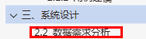
- 3.3功能设计需要修改下，建议画顺序图，然后给出系统总的类图
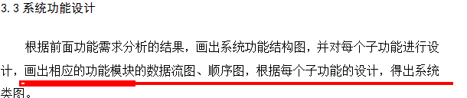
- 4.1再增加几个核心功能的设计与实现的介绍

